K9R352/3X2

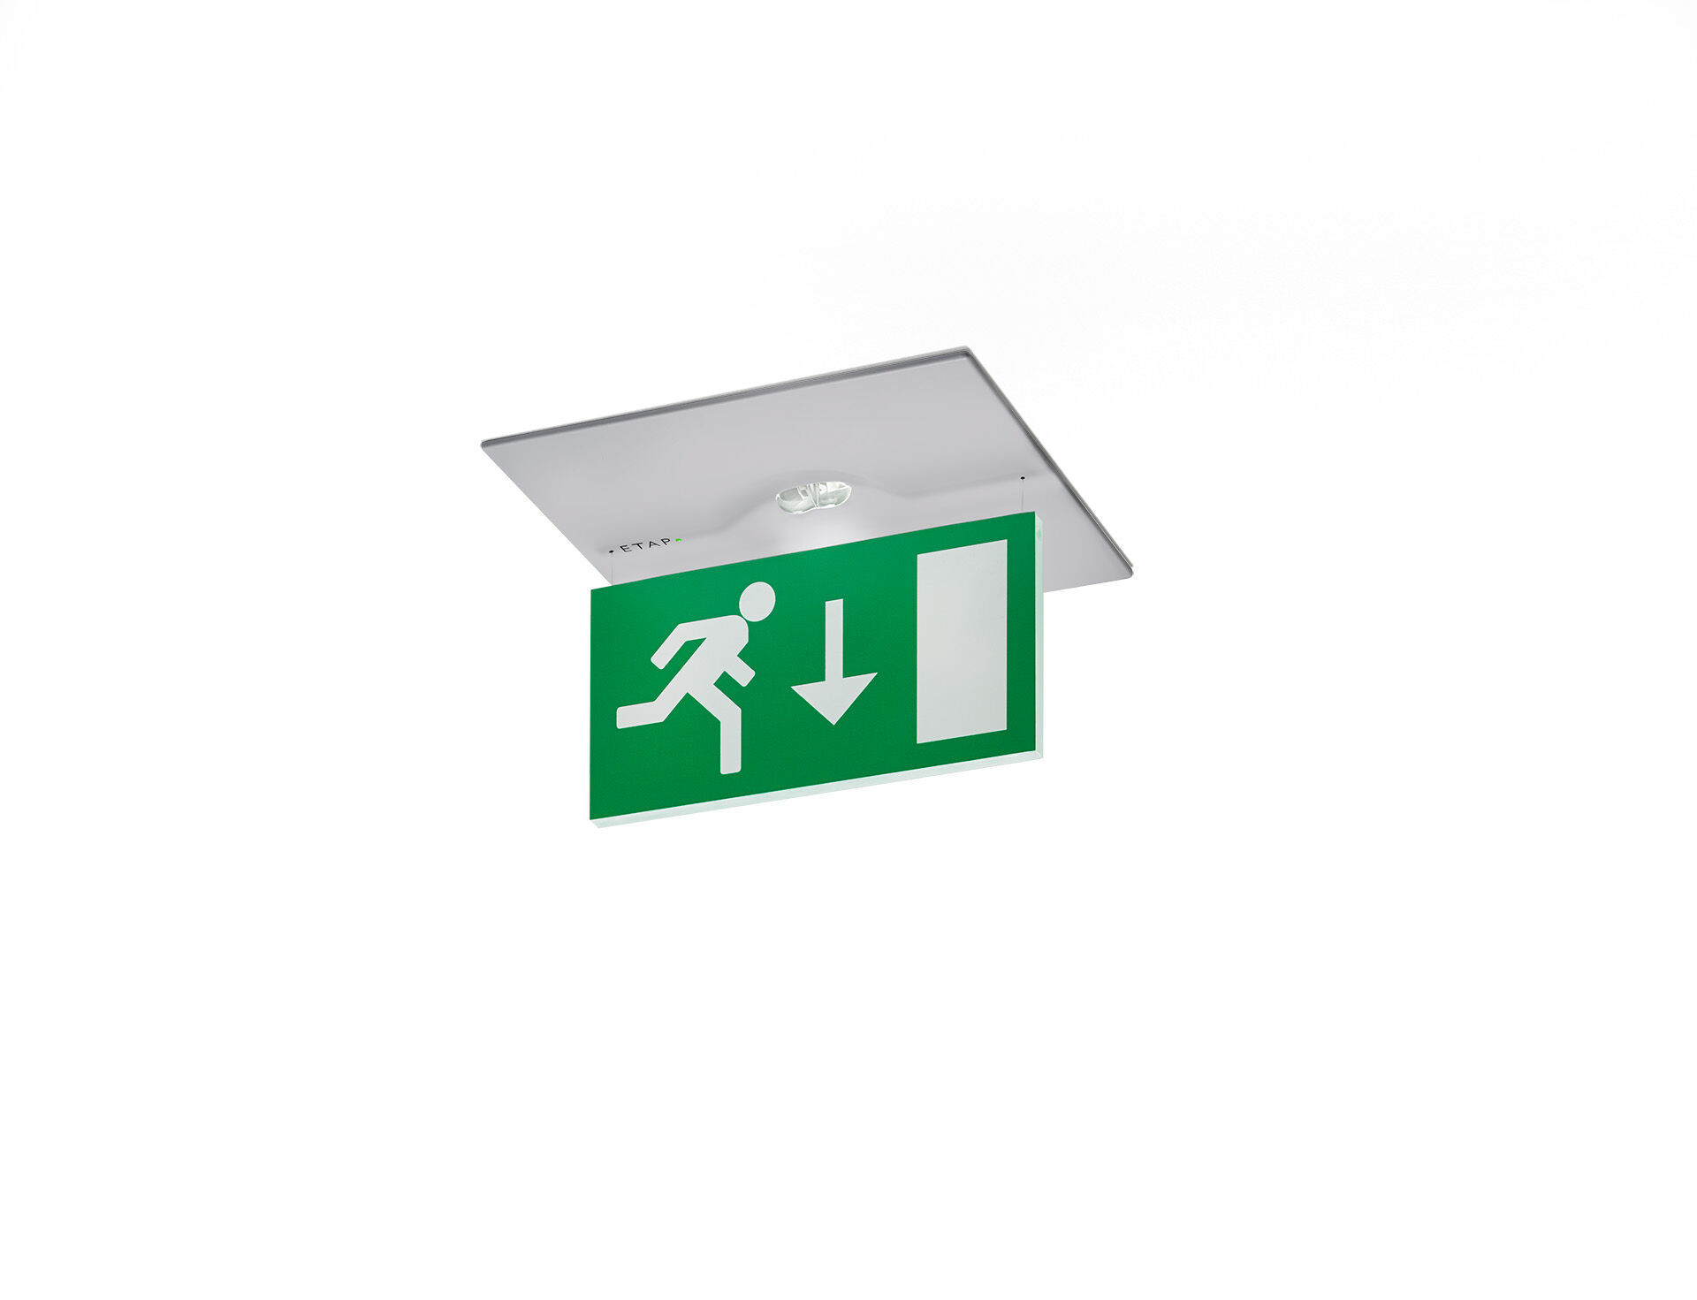
Desenho minimalista luminária de emergência sinalização para simples e dupla face. Montagem para encastrar. Luminária autónoma (contém bateria). Dimensões: 160 mm x 160 mm x 45 mm. Corpo en zamak pó revestido, abertura que dispensa o uso de parafusos, conexão elétrica automática, terminais de fio sem parafusos (até 2.5mm²). Placa de sinalização 76mm com lados iluminados Fluxo luminoso em estado de emergência: 85 lm. Potência: 1.0 W. Tensão: 220-230V. A distância de percepção do pictograma é 15 m. Duraçãos: 60 minutos. A luminária contém dados da fonte de luz, data da bateria e tipo, conforme exigido de acordo com EN 60598-2.22. Bateria: 4 x NiMh 1,2V 1,1Ah. Teste funcional automático todas as semanas, teste de duração todas as 13 semanas, de acordo com EN 50172 e EN 62034. Modo mantido / não mantido selecionável, predefinido para a aplicação mais comum. Classe de isolamento: classe II. Segurança fotobiológica EN 62471: RISK GROUP 1 UNLIMITED. Zamak pó revestido base, RAL9006 - alumínio branco (texturado). Grau de protecção IP: IP42. Grau de protecção IK: IK04. Teste ao fio encandescente: 850°C. 5 anos de garantia sobre luminária, fonte de luz, driver e bateria. Certificações: CE, ENEC. A luminária foi desenvolvida e produzida de acordo com a norma EN 60598-1 numa empresa certificada pela ISO 9001 e pela ISO 14001.

